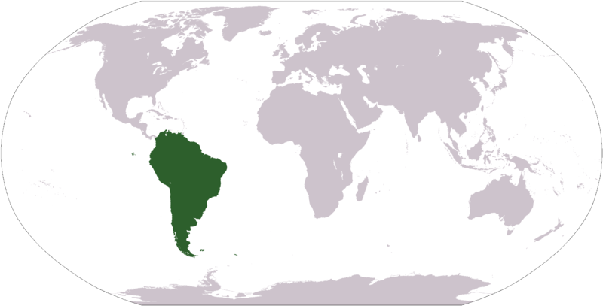 | Südamerika
Zwei Großlandschaften prägen Südamerika. Im Westen verläuft das 7 500 km lange Gebirge der Anden mit dem höchsten Berg Amerikas, dem Aconcagua (6 963 m). Im Osten liegt das Amazonastiefland, das größte Regenwaldgebiet der Erde. Der Amazonas ist der wasserreichste Fluss der Erde. Das Klima im Amazonasbecken ist tropisch. Dagegen ist es zwischen der Pazifikküste und den Anden so trocken, dass sich die trockenste Wüste der Erde, die Atacama, gebildet hat. Auf der Südspitze des Kontinents befinden sich ausgedehnte Gletscher. Da Südamerika von Spaniern „entdeckt“ und erobert wurde, spricht man in fast allen südamerikanischen Staaten Spanisch. Nur in Brasilien ist Portugiesisch die Amtssprache. Die bekannteste Stadt Südamerikas ist Rio de Janeiro. Die Andengebiete sind reich an Bodenschätzen (Kupfer, Zinn, Gold, …). Venezuela und Brasilien besitzen große Erdöllager. Landwirtschaft wird auf riesigen Plantagen betrieben. Die Erzeugnisse (Bananen, Kaffee, …) dienen aber oft nicht der Versorgung der eigenen Bevölkerung, sondern werden nach Nordamerika und Europa verkauft. Da Grund und Boden ungerecht auf einige wenige Großgrundbesitzer verteilt ist, sind große Teile der Bevölkerung Südamerikas sehr arm.

